網路程式設計

圖書借還管理系統

姓名：李珮甄

學號：S10259038

班級：資工三

指導教授：楊文霖

中華民國105年3月9日

目錄

1. **系統目的………………………………………………………1**
2. **系統架構………………………………………………………1**
3. **系統功能………………………………………………………2**
4. **系統畫面………………………………………………………3**
5. **程式設計環境架構……………………………………………3**
6. **測試資料與結果………………………………………………4**

* 測試資料
* 測試結果

1. **系統目的**

開發一簡易圖書館管理系統，模擬圖書借還管理系統。須包含兩個LinkedList:Lib和User，並滿足以下所有要求：

1. LinkedList<Book> Lib = new LinkedList<Book>，以講義範例設計你的Book class。此LinkedList須至少提供新增、查詢、修改、刪除、借閱和歸還書籍等功能。另外，須提供印出(Dump)所有書籍之功能，以便除錯。
2. LinkedList<Client> User = new LinkedList<Client>，以講義範例設計你的Client class。此LinkedList須至少提供新增、查詢、刪除、修改個人資料等功能。另外，須提供印出(Dump)所有書籍之功能，以便除錯。
3. 另外，系統需要提供以下指令：
   1. 給予人名，可查出其借閱中之所有書籍詳細資料。
   2. 給予書名，可查出是否外借，若借出，印出借閱者姓名。
4. 請以consol mode實作。
5. **系統架構**

圖1 系統架構圖

表1 資料欄位

|  |  |
| --- | --- |
| 書籍Book | 使用者Client |
| 書名 | 姓名 |
| 出版社 | 學號 |
| 作者 | 連絡電話 |
| 價錢 | 電子信箱 |

1. **系統功能**

* **新增書籍**

提示輸入書名後，檢查有無相同書名之書籍已在圖書館中，若無則繼續輸入出版社、作者與價錢等資訊，並新增到圖書館資料庫中。

* **新增使用者**

提示輸入學號後，檢查有無相同學號之使用者已在圖書館料庫中，若無則繼續輸入姓名、連絡電話與電子信箱等資訊，並新增到圖書館資料庫中。

* **修改書籍資料**

提示輸入欲修改書籍資料之書名後，檢查有無在圖書館資料庫中，若有則以選單方式讓使用者選擇欲更改之項目，並完成更改書籍資料。若查無資料則跳回主選單。

* **修改使用者資料**

提示輸入欲修改使用者資料之使用者學號後，檢查有無在圖書館資料庫中，若有則以選單方式讓使用者選擇欲更改之項目，並完成更改使用者資料。若查無資料則跳回主選單。

* **刪除書籍**

提示輸入欲刪除之書名後，首先檢查是否外借中，若在館內則再次確認是否從圖書館刪除該書之資料，輸入「Y」後確認刪除。外借中之書籍無法刪除其資料。

* **刪除使用者**

提示輸入欲使用者之學號後，若該使用者無借閱中之書籍，則再次確認是否從圖書館刪除該使用者之資料，輸入「Y」後確認刪除。若有尚未歸還書籍，則以訊息提示尚未還書無法刪除使用者。

* **依書名查詢書籍**

選擇依據書名查詢，輸入關鍵字後列出書名含此關鍵字的相關書籍資訊。

* **依作者查詢書籍**

選擇依據作者查詢，輸入關鍵字後列出作者含此關鍵字的相關書籍資訊。

* **依出版社查詢書籍**

選擇依據出版社查詢，輸入關鍵字後列出出版社含此關鍵字的相關書籍資訊。

* **查詢使用者**

提示輸入使用者學號後，列出該使用者的基本資料與其借閱中之書籍名稱列表。

* **借書**

提示輸入使用者學號與預借閱之書籍名稱，確認使用者目前借閱書籍數量無超過上限、該書是否在圖書館中，若於館中借出並修改書籍狀態。若不在館中擇替該使用者預約此書。

* **還書**

提示輸入欲歸還之書籍名稱與借閱者學號，確認借閱關係後修改書籍狀態與使用者借閱中清單。

* **借書上限**

每個使用者最多同時借閱五本書籍，若使用者借閱中之書籍超過五本則在還書前無法進行借閱。

* **列出所有書籍資料**

列出資料庫中所有的書籍資料、借閱狀態與總書籍數量。

* **列出所有使用者資料**

列出資料庫中所有的使用者資訊、每個使用者借閱中的書量與總使用者數量。

* **預約**

提示使用者輸入學號以及欲借閱之書籍，若書籍不在館中時替使用者做預約，若檢查發現該書尚在館中，提示使用者該書可以借閱。當此書歸還至圖書館時，印出預約者資料請館員聯絡至圖書館取書。一本書限制一名預約者。

1. **系統畫面**

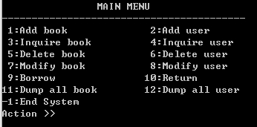

圖2 系統畫面 主選單

1. **程式設計環境架構**
2. 程式語言

Java

1. 程式開發工具

Eclipse Mars

1. 電腦硬體

表2 電腦硬體規格

|  |  |
| --- | --- |
| CPU | Intel i5-4200U CPU @ 1.60 GHz 2.30 GHz |
| Main Memory | 16 GB |
| Operating system | Windows 10 (64-bit) |

1. **測試資料與結果**

* 測試資料

表3 測試資料 書籍資料表

|  |  |  |  |  |  |
| --- | --- | --- | --- | --- | --- |
| 書名 | 出版社 | 作者 | 價錢 | 狀態 | 預約 |
| Network Program | Grade 3rd | W.L. Young | 800 | Anna |  |
| Computer Network | Grade 2nd | W.L. Young | 300 | Anna |  |
| JAVA | Grade 2nd | C.S. Lin | 599 | Elsa | May |
| C++ | Grade 1st | C.S. Lin | 300 | Anna. | Eric |
| C | Grade 1st | C.S. Lin | 499 | Anna. |  |
| Alogrithm | Grade 3rd | C.S. Chen | 700 | In LIB. |  |

表4 測試資料 使用者資料表

|  |  |  |  |  |
| --- | --- | --- | --- | --- |
| 姓名 | 學號 | 連絡電話 | E-Mail | 借閱中 |
| Anna | S10259100 | 0912345670 | anna@gmail.com | 4本 |
| Elsa | S10259101 | 0912345671 | [elsa@gmail.com](mailto:elsa@gmail.com) | 1本 |
| Amy | S10259102 | 0912345672 | [amy@gmail.com](mailto:amy@gmail.com) | 無 |
| Eric | S10259103 | 0912345673 | [eric@gmail.com](mailto:eric@gmail.com) | 無 |
| May | S10259104 | 0912345674 | [may@gmail.com](mailto:may@gmail.com) | 無 |
| David | S10259105 | 0912345675 | david@gmail.com | 無 |

* 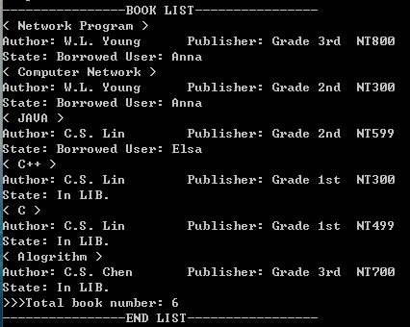測試結果

圖3 系統畫面 書籍清單

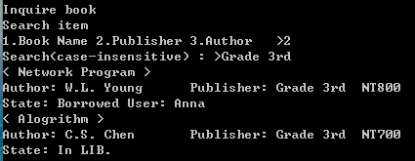

圖4 系統畫面 查詢出版社Grade 3rd結果

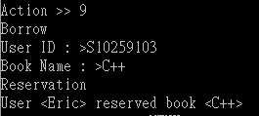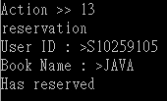

圖5 預約已有一名預約者書籍結果 圖6 欲借閱借閱中之書籍則預約